职业卫生检测技术服务信息公开表
用人单位  名称 | 青岛鑫宸鹏食品有限公司
用人单位注册地址 | 山东省青岛市平度市开发区上海路292号
联系人 | 杨本周
报告编号 | ZY250205
项目组人员 | 王洪帅、贾健、张心
调查专业  技术人员名单 | 王洪帅、贾健 | 调查时间 | 2025.05.07 | 陪同人 | 杨本周
采样专业  技术人员名单 | 贾健、张心 | 采样时间 | 2025.05.15 | 陪同人 | 杨本周
检测专业  技术人员名单 | / |  | 检测时间 | /
影像资料  （调查影像资料及采样影像资料） | 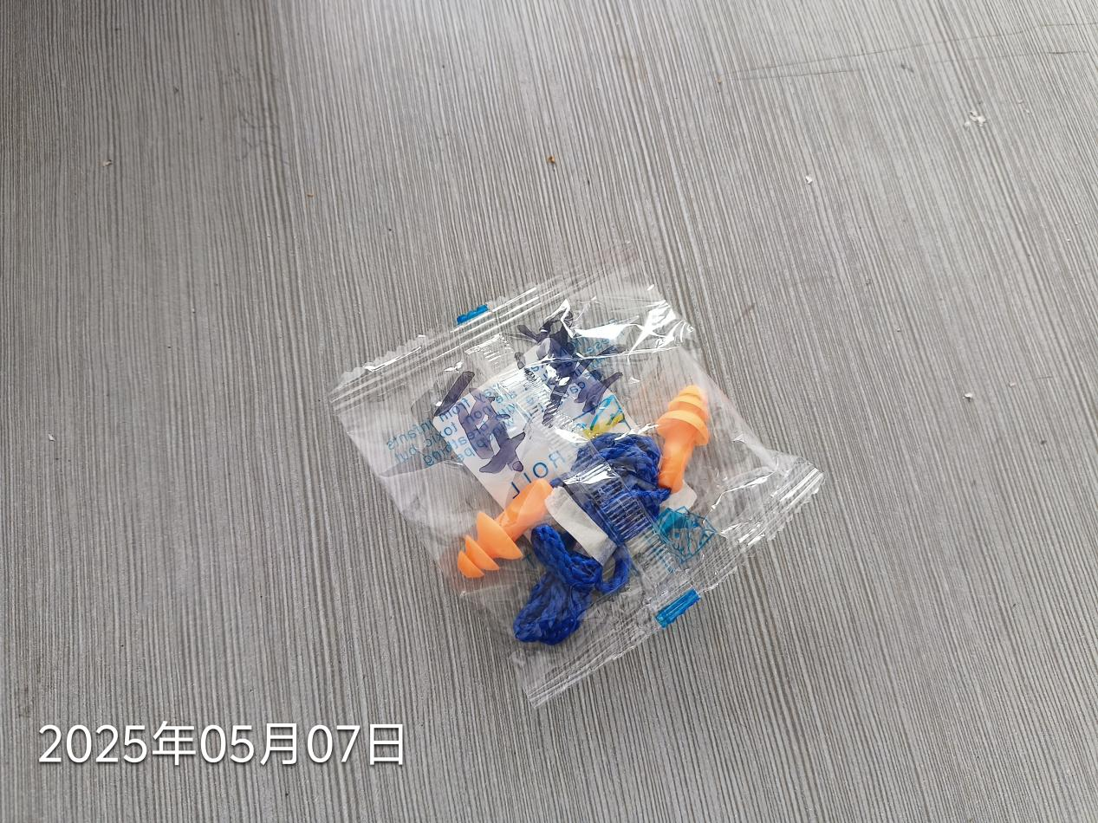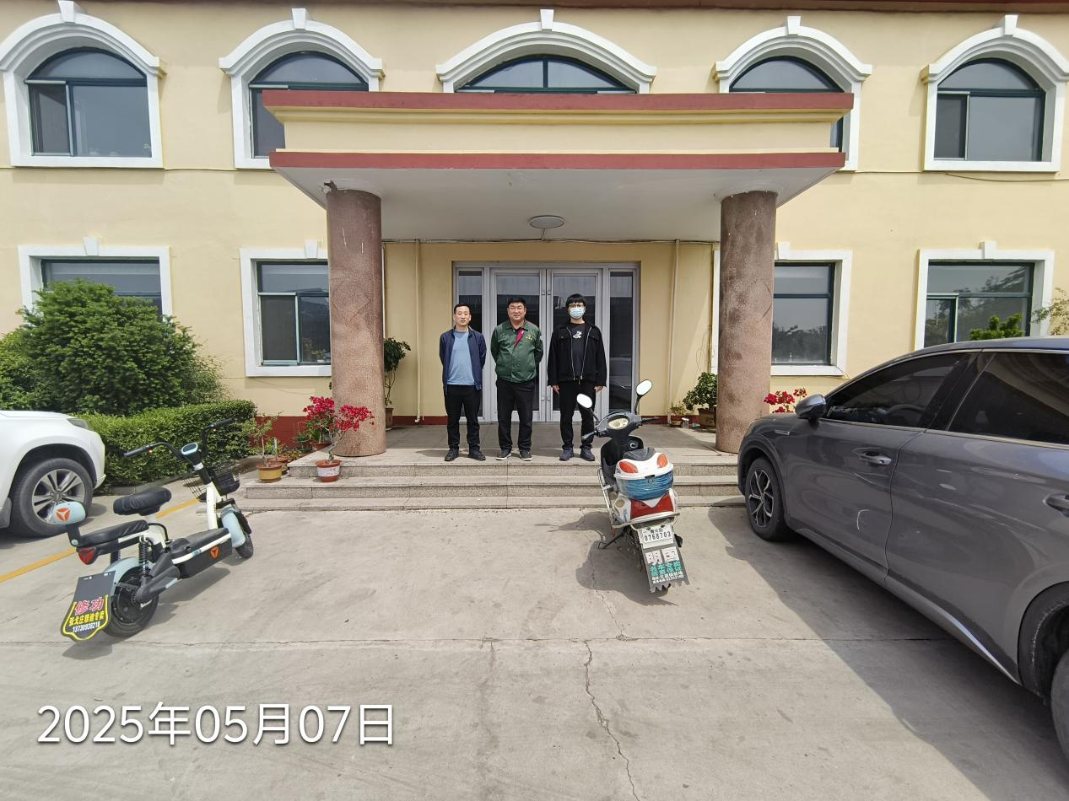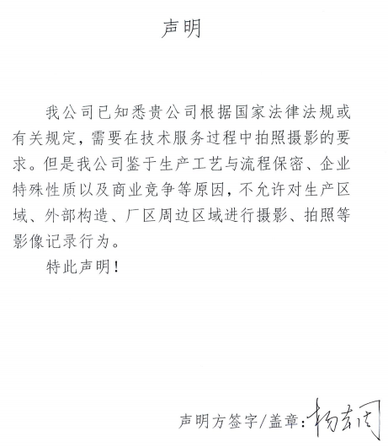
公示人：殷月锦 公示日期：2025.06.02

